FWZN-2020/00

建设项目交通影响评价报告
编制服务指南

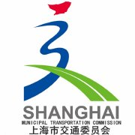

2020-04-07发布 2020-04-25实施
上海市交通委员会 发布
建设项目交通影响评价报告编制服务指南

一、适用范围
本指南适用于本市建设项目交通影响评价报告编制的委托和提供。

二、事项名称和代码
事项名称：建设项目交通影响评价报告编制

三、中介服务依据
1.《上海市道路交通管理条例》（2016年12月29日上海市第十四届人民代表大会常务委员会第三十四次会议修订通过）第十一条规定：
第十一条 交通行政管理部门会同公安机关等相关部门对根据国家和本市规定需要开展交通影响评价的建设项目，依法组织开展交通影响评价。规划国土资源行政管理部门应当结合交通影响评价意见，对该项目的建设工程设计方案进行审核。
2.《上海市建设项目交通影响评价管理规定》（沪交行规〔2017〕2号）第五条规定：
建设项目交通影响评价报告由建设单位负责组织编制。
3.《上海市工程建设项目审批制度改革试点实施方案》（沪府规〔2018〕14号）全文
4.《关于本市推进工程建设项目行政审批中介服务事项改革工作的若干意见》（沪建审改〔2019〕5号）全文

四、中介服务范围
1.除工业项目外，根据《上海市建设项目交通影响评价管理规定》下列建设项目应当编制建设项目交通影响评价报告：
（一）规模或者指标达到或者超过本市有关建设项目交通影响评价技术标准中规定的交通影响评价启动阈值的建设项目；
（二）对适用的交通设施设置标准或者规范指标进行调整的建设项目。

2. 参照《上海市建设项目交通影响评价技术标准》(DG/TJ 08-2165-2015)
建设项目交通影响评价启动阈值如下：
启动阈值
区域类别 | 区域范围 | 建筑面积（万m²）
区域类别 | 区域范围 | 商业、服务、办公等公建类 | 居住类
一类地区 | 市级中心（市级中心、副中心） | ≥1 | ≥2
一类地区 | 内环内市级中心以外地区、世博会地区 | ≥2 | ≥3
二类地区 | 外环内一类以外地区、新城、虹桥商务区、国际旅游度假区 | ≥3 | ≥5
三类地区 | 外环外一类、二类以外地区 | ≥6 | ≥8
停车泊位数一类地区200个、其他地区300个及以上的所有新建项目
所有大型交通设施类项目（T08）
所有单独报建的学校（T07）
所有二级及以上医院的新建、改建和扩建项目
用地面积5hm²或建筑面积5万m²及以上的仓储类项目
用地面积5hm²或建筑面积5万m²及以上的物流类项目

五、中介服务对象
除工业项目外，规模或者指标达到或者超过本市有关建设项目交通影响评价技术标准中规定的交通影响评价启动阈值的建设项目，对适用的交通设施设置标准或者规范指标进行调整的建设项目，需要编制交通影响评价报告。

六、中介服务内容
建设项目交通影响评价报告编制要以批准的控制性详细规划、综合交通规划、交通专项规划以及现场调查数据等作为依据进行编制，内容和深度应当符合《上海市建设项目交通影响评价管理规定》《上海市建设项目交通影响评价技术标准》的要求，突出项目和区域交通的特殊性，应当进行类比案例的交通调查分析。内容包括建设项目概况、评价范围与评级年限、评价范围内现状与规划情况分析、现状交通特征分析、交通需求预测、交通影响程度评价、交通系统改善措施与评价以及结论与建议等。

七、中介服务方法
定性和定量分析，以定量分析为主。定性确定项目评价范围，通过交通调查量化分析现状交通运行特征，定量分析交通需求包括交通方式划分、出行量、出行方向等动态交通需求和静态交通需求，结合定量分析，提出具体交通改善措施，定性确定项目对周边交通影响程度是否显著。

八、中介服务结论
建设项目交通影响评价报告的结论及建议包括：报告结论、必要性措施和建议性措施。结论应明确建设项目建成后对评价范围内交通系统的影响程度，明确交通改善后建设项目交通影响是否可接受，以及是否需要对建设项目的报审方案进行调整。必要性措施是保证建设项目交通影响可接受的前提条件。建议性措施包括对建设项目内部或评价范围内交通系统推荐采取的措施与方法。对评价范围内交通系统影响为显著影响的建设项目，应明确必要性措施。

九、法律效力

交通行政管理部门和公安机关对需要开展交通影响评价的建设项目，依据交

通影响评价报告及评审报告，对建设项目设计方案提出行业审核意见，对未编制交通影响评价报告并通过评审的设计方案，或者对交通影响评价报告相关结论及评审报告结论未予落实的设计方案，不予审核同意。

十、中介服务机构

（一）中介服务机构条件

编制单位应当具有与交通专业相关的城乡规划、工程设计、工程咨询等相应的资质。

（二）中介服务机构证件

城乡规划、工程设计、工程咨询等相应的资质证件。

（三）中介服务机构服务范围
城乡规划、工程设计、工程咨询。

十一、中介服务合同

《××××建设项目交通影响评价报告编制服务合同》

十二、中介服务材料
- 中介服务材料形式标准

1.材料按A4规格纸张打印，政府及其他机构出具的文件按原件尺寸提供；

2.材料的复印件、电子版应当清晰，与原件保持一致。
- 中介服务材料目录
序号 | 材料名称 | 原件/复印件 | 份数 | 纸质/电子报件 | 材料来源/出具部门 | 要求
1 | 建设项目交通影响评价报告编制委托书 | 原件 | 1 | 纸质 | 建设单位 | 加盖公章
2 | 总平面图 | 复印件 | 1 | 电子版（CAD） | 建设单位 | 带上海坐标
3 | 设计方案 | 复印件 | 1 | 电子版 | 建设单位 | 真实有效
4 | 停车场（库）平面图 | 复印件 | 1 | 电子版（CAD） | 建设单位 | 真实有效
5 | 土地出让合同 | 复印件 | 1 | 纸质版 | 建设单位 | 真实有效
6 | 地区控制性详细规划 | 复印件 | 1 | 电子版 | 规划部门 | 真实有效

（三）中介服务委托书名称
××××建设项目交通影响评价报告编制委托书

十三、工作程序

（一）签订合同

由建设单位与建设项目交通影响评价报告编制单位自行协商签订，《××××建设项目交通影响评价报告编制服务合同》。

（二）资料收集

编制交通影响评价报告所需的相关立项批准文件、总平面图、设计方案、地区控制性详细规划等资料收集。

（三）现状交通调查
评价范围内现状交通情况调查，包括道路交通、静态交通、公共交通等。

（四）报告编制
按照合同约定编制完成建设项目交通影响评价报告。

（五）配合评审
编制单位配合项目建设单位申请建设项目交通影响评价评审，并根据评审情况修订建设项目交通影响评价报告。

十四、中介服务期限

由合同双方根据技术服务合同约定。

十五、中介服务文件

（一）中介服务文件名称

建设项目交通影响评价报告

（二）中介服务文件主要内容
1.建设项目概况
2.评价范围与评级年限
3.评价范围内现状与规划情况分析
4.现状交通特征分析
5.交通需求预测
6.交通影响程度评价
7.交通系统改善措施与评价
8.结论与建议

（三）中介服务文件编制要求

建设项目交通影响评价报告应当以批准的控制性详细规划、综合交通规划、交通专项规划以及现场调查数据等作为依据进行编制。建设项目交通影响评价报告编制的内容和深度应当符合国家和本市有关建设项目交通影响评价技术标准要求，突出项目和区域交通的特殊性。建设项目交通影响评价报告编制应当进行类比案例的交通调查分析。

（四）中介服务文件格式与载体
报告文本及附图（纸质版和电子版）

十六、收费依据及标准
本中介服务费由合同协商确定。

十七、主要义务和责任

（一）委托人的主要义务和责任

1.建设单位自主选择具有相应经验、技术条件和能力、信誉良好的中介机构承担建设项目交通影响评价报告编制。

2.建设单位应与承担建设项目交通影响评价报告编制的中介机构签订书面委托合同，明确各自的责任、权利和义务。

3.建设单位应为承担建设项目交通影响评价报告编制的中介机构创造必要的工作条件，提供报告编制必需的基础资料，并对提供资料的真实性负责。

4.协调有关建设项目的外部条件，尤其是建设项目方案设计的设计单位。

（二）中介服务机构主要义务和责任

1.建设项目交通影响评价报告编制的中介机构应客观公正、实事求是、独立地开展建设项目交通影响评价报告编制，并对当时条件下所作出的建设项目交通影响评价结论独立承担法律责任。

2.任何部门和个人不得干预建设项目交通影响评价报告编制中介机构的正常工作，不得以任何形式要求建设单位接受特定中介机构开展建设项目交通影响评价报告编制。

3. 建设项目交通影响评价报告编制中介机构与被评价的建设项目单位、设计单位有利害关系的应回避。

4.承担承担建设项目交通影响评价报告编制中介机构，应当按照规定的标准和程序实施建设项目交通影响评价报告编制，作出科学、公正、客观的建设项目交通影响评价结论，提出建设项目交通影响评价报告。

十八、中介服务禁止性规定
中介机构及其从业人员在从事建设项目交通影响评价报告编制中，不得有下列行为：
（一）泄露被评价对象的技术秘密和商业秘密；
（二）伪造、转让或者租赁资质、资格证书；
（三）超出资质证书业务范围从事技术服务活动；
（四）出具虚假或者严重失实的技术服务报告；
（五）转包技术服务项目。

十九、咨询途径

（一）电话咨询
(021)23115272

（二）信函咨询
咨询部门名称：上海市交通委员会
通讯地址：浦东新区世博村路300号1号楼1307室
邮政编码：200125

二十、投诉渠道

（一）电话投诉
(021)12345
（二）信函投诉
投诉受理部门名称：上海市交通委员会
通信地址：浦东新区世博村路300号1号楼10楼
邮政编码：200125

附 录 1
中介服务机构证件示范文本
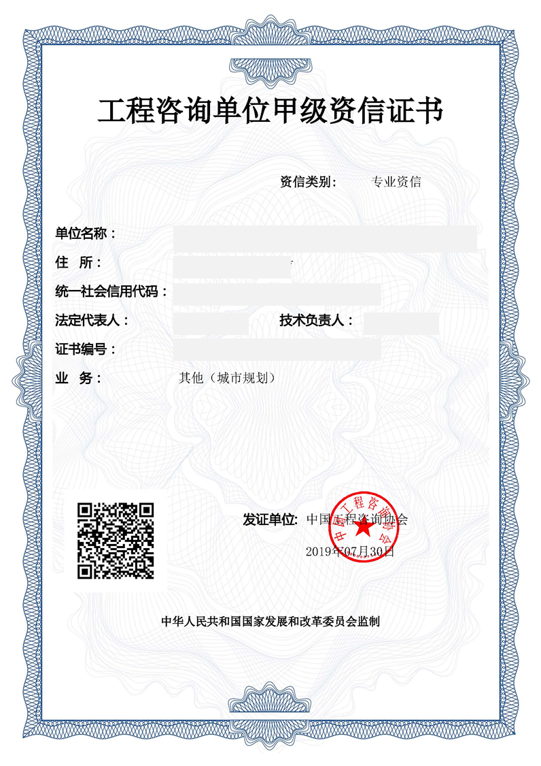
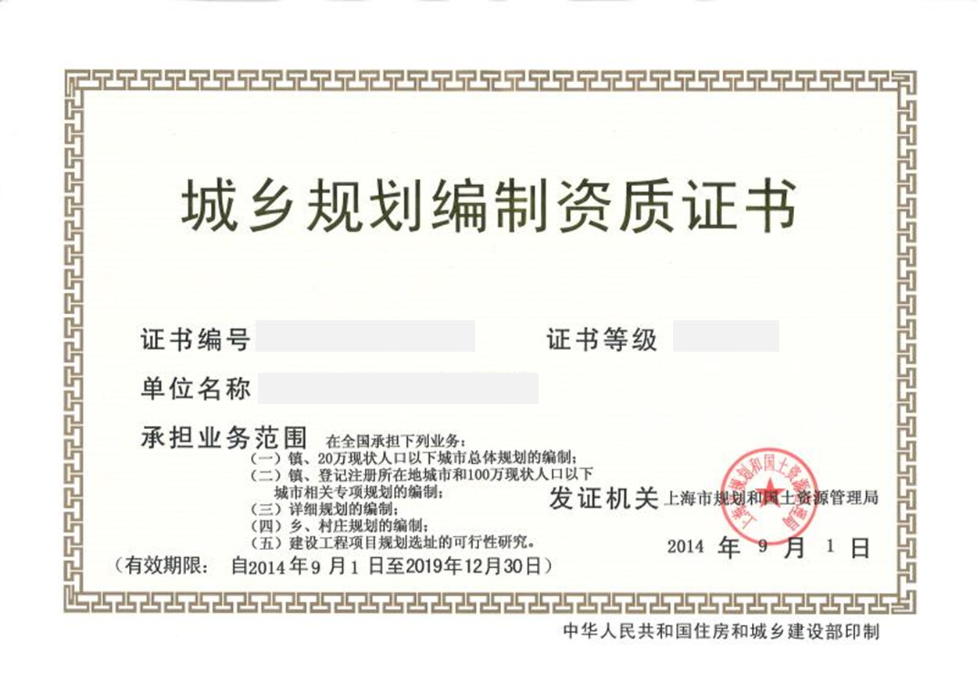
附 录 2
中介服务委托书示范文本
建设项目交通影响评价报告编制委托书

：
根据《上海市建设项目交通影响评价管理规定》，在设计方案阶段需要开展建设项目交通影响评价报告编制，报告编制的内容和深度应当符合国家和本市有关建设项目交通影响评价技术标准要求，突出项目和区域交通的特殊性，并进行类比案例的交通调查分析。
希望贵单位按相关规范和法规的要求完成编制工作。

委托单位（盖章）：
年 月 日

附 录 3
中介服务合同示范文本
合同登记编号：□□□□□□□□

上海市技术服务合同

（含技术培训、技术中介）
(2003版)

项目名称：××××建设项目交通影响评价报告编制

委 托 方：××××

（甲 方）
受 托 方：××××

（乙 方）

签订地点： 上海 省（市） 区（县）
签订日期： 年 月 日
有效期限： 年 月 日至合同权利义务履行完毕之日

Combin印制
依据《中华人民共和国合同法》的规定，合同双方就××××项目的技术服务(该项目属 / 计划),经协商一致，签订本合同。
- 服务内容、形式和要求：
(属技术培训合同应当填写培训内容和要求、培训计划、进度，属技术中介合同应当填写中介内容和要求)

按照《上海市建设项目交通影响评价管理规定》，在设计方案阶段需要开展建设项目交通影响评价报告编制，报告编制的内容和深度应当符合国家和本市有关建设项目交通影响评价技术标准要求，突出项目和区域交通的特殊性，并进行类比案例的交通调查分析。

- 工作条件和协作事项：
（一）甲方责任
- 提供有关本项目的电子版基本资料（包括设计研究资料、项目批准文件等）。
- 协调有关本项目的外部条件（尤其是设计单位）。
- 按合同要求按时支付咨询费用。
- 提供评审后的书面答复（如有）。
- 乙方责任
1、根据合同要求，按时按质完成评价报告。
2、在研究过程中如遇重大技术性问题，应及时与甲方联系，并协商解决办法。
3、负责对成果在评审时的汇报、答辩及释疑工作，并根据评审意见进行修改和完善评价报告。
4、协助甲方/审核部门召开评审会，并支付会务费。

三、履行期限、地点和方式
本合同自 年 月 日至 年 月 日在 （地点）履行。

四、报酬及其支付方式
经双方协商，达成以下一致意见：
（一）本项目服务费：人民币（大写）××××万元整（￥××××）（增值税税率 ）。
（二）支付方式或支付期限（采用以下第②种方式）：
①一次总付： 万元，时间：
②分期支付：
（1）××××（￥××××），时间：合同生效后一周内并在专家评审之前；
（2）××××（￥××××），时间：通过专家评审并在提交正式稿之后一周内。

五、争议的解决方法：
双方协商解决，也可以请求调解。
双方调解不成，采用以下第 种方式解决。
（一）因本合同所发生任何争议，
申请 上海 仲裁委员会仲裁；
（二）向人民法院诉讼，约定由 人民法院管辖。
①被告住所地 ②合同履行地 ③合同签订地
④原告住所地 ⑤标的物所在地
六、违约金或者损失赔偿额的计算方法：
违反本合同约定，违约方应当按照《中华人民共和国合同法》有关条款的规定，承担违约责任。
1、在乙方履行合同义务的情况下，甲方逾期付款的，每逾期一日，每日按照应付未付金额的0.5%向乙方支付违约金。
2、乙方提供的技术服务不符合合同约定或不合格的，乙方应当按照甲方的要求进行整改。若乙方未按时整改或整改后仍不符合合同约定或不合格的，甲方有权单方解除合同，乙方应当返还甲方已经支付的服务费，并支付合同金额50%的违约金。若违约金不予以弥补甲方损失的，甲方有权要求乙方补足。
3、因乙方违约导致甲方对第三人承担赔偿责任的，甲方有权向乙方追偿，由此产生的诉讼费、律师费、鉴定费、公证费等所有费用，均由乙方承担。

七、其它约定条件：
1、本合同一式陆份，正本贰份，甲乙双方各执壹份，副本肆份，甲乙双方各执贰份。
2、委托书作为本合同附件，是本合同不可分割一部分，并互为补充和解释，但如有含义不清或互相矛盾之处，其解释效力以如下排列次序在前者为高：
⑴ 本技术服务合同；
⑵ 本项目委托书。
3、合同中未尽事宜由双方协商解决。

委 托 方 （甲 方） | 单 位 全 称 | ×××× |  |  |  |  | 技术合同  专用章  或  单 位 公 章  年 月 日
委 托 方 （甲 方） | 法定代表人 | (签章)或委托代理人 (签章) |  |  |  |  | 技术合同  专用章  或  单 位 公 章  年 月 日
委 托 方 （甲 方） | 经 办 人 | (签章) |  |  |  |  | 技术合同  专用章  或  单 位 公 章  年 月 日
委 托 方 （甲 方） | 地 址 |  |  | 邮政编码 |  |  | 技术合同  专用章  或  单 位 公 章  年 月 日
委 托 方 （甲 方） | 电 话 |  | 传真 |  |  |  | 技术合同  专用章  或  单 位 公 章  年 月 日
委 托 方 （甲 方） | 开户银行  帐 号 |  |  |  |  |  | 技术合同  专用章  或  单 位 公 章  年 月 日
服 务 方 （乙 方） | 单 位 全 称 | ×××× |  |  |  |  | 服 务 方 （乙 方）
服 务 方 （乙 方） | 法定代表人 | (签章)或委托代理人 (签章) |  |  |  |  | 服 务 方 （乙 方）
服 务 方 （乙 方） | 经 办 人 | (签章) |  |  |  |  | 服 务 方 （乙 方）
服 务 方 （乙 方） | 地 址 |  |  | 邮政编码 |  |  | 服 务 方 （乙 方）
服 务 方 （乙 方） | 电 话 |  | 传真 |  |  |  | 服 务 方 （乙 方）
服 务 方 （乙 方） | 开户银行  帐 号 |  |  |  |  |  | 服 务 方 （乙 方）
服 务 方 （乙 方） | 单 位 全 称 |  |  |  |  |  | 技术合同  专用章  或  单 位 公 章  年 月 日
附 录 4
中介服务文件示范文本
参照上海市工程建设规范《上海市建设项目交通影响评价技术标准》(DG/TJ 08-2165-2015)附录A所列“交通影响评价报告的主要内容”的相关文本格式编制。

附 录 5
中介服务流程示意图

签订合同
”
资料收集

现状交通调查

报告编制

配合评审

附 录 6
常见错误示例
1. 常见错误：委托主体不是建设项目的建设单位。
正确做法：建设项目交通影响评价报告编制的委托主体应该是建设项目的建设单位，或者经建设单位委托授权的代建单位。
2. 常见错误：建设单位提供的基础材料不全。
正确做法：建设单位应提供与建设项目相关的相关立项批准文件、总平面图、设计方案、土地出让合同和地区控制性详细规划等资料，并对提供材料的真实性、有效性负责。
3. 常见错误：建设单位不予配合，不优化设计方案。
正确做法：建设单位及项目设计单位应积极配合建设项目交通影响评价报告编制单位开展建设项目交通影响评价工作，配合建设项目交通影响评价报告编制，并结合报告及评审意见优化设计方案。

附 录 7
常见问题解答
1. 问：管理部门能否推荐建设项目交通影响评价报告编制单位？
答：建设项目交通影响评价报告由建设单位自行委托具有相应资质、技术条件和能力、信誉良好的机构编制。建设单位和评价报告编制单位应当对资料的真实性、有效性，以及评价报告的内容负责。管理部门不得以任何形式要求建设单位委托特定机构编制建设项目交通影响评价报告。
2. 问：建设项目交通影响评价报告有收费标准么？
答：目前国家没有有统一、明确的建设项目交通影响评价报告编制收费标准。

附 录 8
中介服务依据目录

一、法律法规

1.《上海市道路交通管理条例》（2016年12月29日上海市第十四届人民代表大会常务委员会第三十四次会议修订通过）

2.《上海市建设项目交通影响评价管理规定》（沪交行规〔2017〕2号）

3.《上海市工程建设项目审批制度改革试点实施方案》（沪府规〔2018〕14号）

4.《关于本市推进工程建设项目行政审批中介服务事项改革工作的若干意见》（沪建审改〔2019〕5号）

二、标准规范
1.DG/TJ 08-2165-2015《上海市建设项目交通影响评价技术标准》

